МИНИСТЕРСТВО НАУКИ И ВЫСШЕГО ОБРАЗОВАНИЯ  
РОССИЙСКОЙ ФЕДЕРАЦИИ

**ФГАОУ ВО  
«СЕВАСТОПОЛЬСКИЙ ГОСУДАРСТВЕННЫЙ УНИВЕРСИТЕТ»**

Институт радиоэлектроники и информационной безопасности

Кафедра «Радиоэлектроника и телекоммуникации»

**ОТЧЁТ**

по лабораторной работе №3

«ИСПОЛЬЗОВАНИЕ ФРЕЙМВОРКА BOOTSTRAP ДЛЯ РАЗРАБОТКИ ДИЗАЙНА ВЕБ – САЙТА.»

по дисциплине

«Коммуникации в сети Интернет и принципы построения сайтов»

Выполнил:

студент гр. КвИиППС/б-19-1-о

Аносова Е.В.

Защитил с оценкой: ______

Принял: ассистент Табакаев Д.И.

Севастополь

2020

**СОДЕРЖАНИЕ:**

1.Описание лабораторной работы……………………………....3  
1.1 Цель лабораторной работы……………………………………...…...…3  
1.2 Индивидуальное задание…………………...…………………………....3  
1.3 Теоретические сведения…………………...………………………….….3  
1.3.1 Основные понятия Bootstrap………………………………3  
1.3.2 Подключение Bootstrap к HTML странице……….…………….4  
1.3.3«Строительные» элементы сетки Bootstrap………………..…………4  
1.3.4 Обёрточные контейнеры……………….………………………………4  
1.3.5 Создание форм в Bootstrap……………………………………………….....5

2. Выполнение лабораторной работы………………………………………..…..6  
2.1Структура разработанного сайта………………………………………….…6  
2.2 Тексты программ……………………………………………………………...6  
2.2.1 №1……………………………………………………………………………6  
2.2.2 №2………………..…………………………………………………………10  
2.2.3 №3…………………..………………………………………………………14  
2.2.4 №4……………………….…………………………………………………17  
2.3 Таблица 1.1 Классы Bootstrap ……………………………………………..20  
2.4 Скриншоты сайта……………………………………………………………22  
2.4.1. рис.1.1-скриншот страницы с информацией о компании……….........22  
2.4.2 рис. 1.2-скриншот главной страницы …………………………………..22  
2.4.3 рис. 1.3 скриншот станицы контактов…..……………………………23  
2.4.4 рис.1.4-скриншот гостевой книги ……………………………..…....23

Выводы………………………………………………...………………………24

# 1. Описание лабораторной работы

1.1Цель работы

Освоить навыки создания адаптивного макета и стилизации сайта с помощью фреймворка Bootstrap.

1.2Индивидуальное задание

Согласно варианту задания, выданный преподавателем во 2 лабораторной работе, необходимо сверстать адаптивный шаблон используя фреймворк Bootstrap. Создать гостевую книгу состоящею из 3 полей: имя, имейл и сообщение. Создать кнопу submit для передачи данных на сервер. Используя классы фреймворка Bootstrap выполнить стилизацию формы. Создать таблицу состоящую из 4 столбцов и к ней применить стили фреймворка Bootstrap.

1.3Теоретические сведения

1.3.1Основные понятия Bootstrap.

Bootstrap - это открытый и бесплатный HTML, CSS и JS фреймворк, который используется веб-разработчиками для быстрого создания адаптивных дизайнов сайтов.  
Классы Bootstrap можно разбить на 3 большие группы: ― Классы для создания сетки (адаптивного макета страницы); ― Классы для стилизации контента (текста, кода, изображений, таблиц и другой информации); ― Служебные классы (для решения наиболее часто встречающихся вспомогательных задач, таких как выравнивание, управление отображением, добавление границ и др.). Кроме классов во фреймворке Bootstrap имеются ещё и компоненты (готовые объекты интерфейса). Это кнопки, хлебные крошки, формы, навигационные меню, выпадающие списки, всплывающие панели и др

1.3.2 Подключение Bootstrap к HTML странице.

Процесс установки фреймворка Bootstrap 3 состоит из подключения следующих файлов к HTML странице:   
1. Bootstrap CSS (bootstrap.min.css);  
 2. Последней версии библиотеки jQuery (необходима для работы JS плагинов Bootstrap);  
 3. Bootstrap JavaScript (bootstrap.min.js).  
 4. Файлы JavaScript лучше подключать перед закрывающим тегом .

1.3.3 «Строительные» элементы сетки Bootstrap.

Сетка Bootstrap состоит из «строительных» элементов. Основными элементами сетки Bootstrap 3 и 4 являются:  
 ― обёрточные контейнеры - элементы с классом .container или .container-fluid;   
― ряды - элемент с классом .row;   
― адаптивные блоки - элементы, с одним или несколькими классами col.   
― По существу сетка - это просто список предопределённых классов, с помощью которых можно задать необходимое поведение блокам (HTML элементам) и построить с их помощью определённый адаптивный макет сайта.

1.3.4 Обёрточные контейнеры.  
Обёрточный контейнер - это «строительный» элемент сетки, с которого начинается создание макета для всей страницы или её части (например, шапки, основного меню, основной области, футера) в зависимости от стратегии разработки.  
 Кроме установки ширины адаптивно-фиксированный контейнер Bootstrap ещё центрирует себя в горизонтальном направлении относительно краёв страницы. Выполняет это он с помощью CSS свойств margin-left:auto и margin-right:auto. Ещё адаптивнофиксированный контейнер задает внутренние отступы слева и справа по 15рх (с помощью CSS свойств padding-left:15px и padding-right:15px) для содержимого, которое в него помещено.  
Первый «строительный» элемент сетки Bootstrap – это обёрточный контейнер. Он определяет ширину макета на различных viewport, а также выполняет его центрирование (только адаптивно-фиксированный контейнер) относительно левого и правого края рабочей области вкладки или окна браузера. Следующий строительный элемент – это ряд(блок div с классом row). Ряд - это специальный блок, который применяется только для оборачивания других строительных элементов (адаптивных блоков). Его основное назначение – это нейтрализация положительного внутреннего отступа (15px слева и справа) обёрточного контейнера или адаптивного блока.

1.3.5 Создание форм в Bootstrap.

― Указать вид формы. В Bootstrap 3 различают следующие виды форм: вертикальная (без добавления класса), горизонтальная (.form-horizontal) и в одну строку (.form-inline);

― Добавить к необходимым текстовым элементам управления <input>,<textarea>,<select> класс .form-control, чтобы установить им ширину, равную 100% (всю доступную ширину родительского элемента);  
― Поместить каждую надпись (<label>) и элемент управления в контейнер <div>…</div> с классом .form-group. Это необходимо сделать, чтобы задать для элементов в форме оптимальные отступы.

Вертикальная форма - это макет формы, в которой её элементы располагаются вертикально, т.е. один под другим. Данная форма создаётся без добавления класса к элементу формы.  
Начало формы

Метки и элементы управления формы необходимо размещать в блоке с классом .form-group.  
Горизонтальная форма - это форма, в которой надписи и элементы управления находящиеся в одной группе располагаются на одной строке.

2. Выполнение лабораторной работы

* 1. Структура разработанного сайта: 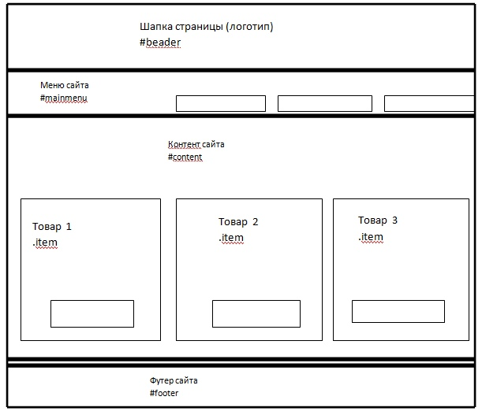

2.2.Тексты программ:

2.2.1. <!DOCTYPE html>

<html lang="en">

<head>

<meta charset="UTF-8">

<meta name="viewport" content="width=device-width, initial-scale=1.0">

<title>Адаптивный сайт на Bootstrap 4 | О компании</title>

<link rel="stylesheet" type="text/css" href="css/style.css">

<link rel="stylesheet" type="text/css" href="css/bootstrap.css">

</head>

<body>

<div class="container">

<div class="row">

<div class="col-12" id="header">

<img src="img/logo.png" alt="Логотип" class="col-lg-12">

</div>

<div class="col-lg-12">

<!--Меню сайта-->

<div id="mainmenu">

<ul class="row">

<li class="col-12 col-md-3"><a href="index.html">Главная</a></li>

<li class="col-12 col-md-3"><a href="about.html">О компании</a></li>

<li class="col-12 col-md-3"><a href="contacts.html">Контакты</a></li>

<li class="col-12 col-md-3"><a href="form.html">Гостевая книга</a></li>

</ul>

</div>

<!--Конец меню сайта-->

</div>

<!--Область контента-->

<div class="col-12 jumbotron" id="content">

<h2>О компании</h2>

<div id="about">

<p>«Эльдорадо» – российская сеть цифровой электроники и бытовой техники.

Входит в Группу «М.Видео-Эльдорадо» (ПАО «М.видео») – крупнейшую российскую розничную компанию, которая объединяет бренды на рынке бытовой техники и электроники «М.Видео» и «Эльдорадо», а также маркетплейс Goods. Контролирующим акционером ПАО «М.Видео» является ПФГ «САФМАР» Михаила Гуцериева, одна из крупнейших промышленно-финансовых групп в России. География присутствия «Эльдорадо» охватывает более 200 городов. В 2019 году в Твери открылся 500 магазин сети на территории России.

Философию бренда отражают следующие принципы: просто, выгодно, рядом. «Эльдорадо» близок к своим покупателям за счет удобных локаций магазинов и выгоден благодаря широкому спектру товарных предложений.

Слоган «Эльдорадо»: «Людям выгодно». Клиентов сети всегда ждут уникальные акции, интересные предложения и качественный сервис. Покупатели могут оформить товары и услуги в кредит или беспроцентную рассрочку. Накопленные за каждую покупку бонусные баллы участники программы лояльности «Эльдорадости» могут потратить на оплату следующих заказов.

«Эльдорадо» – пятикратный лауреат премии «Права потребителей и качество обслуживания», трехкратный обладатель премии «Марка №1 в России» (2012, 2014, 2016), а также четырехкратный обладатель премии «Лучшие социальные проекты России» (2013, 2016, 2017, 2018) и трехкратный победитель премии Retail Week Awards (2017, 2018, 2019).

</p>

</div>

</div>

<!--Конец области контента-->

<div class="col-12" id="footer">

<p>Этот сайт был сделан Евгенией Аносовой.</p>

<p>Все права защищены &copy;2020</p>

</div>

</div>

</div>

<!-- Подключение jQuery и Popper.js и Boostrap JS -->

<script src="https://code.jquery.com/jquery-3.4.1.slim.min.js" integrity="sha384-J6qa4849blE2+poT4WnyKhv5vZF5SrPo0iEjwBvKU7imGFAV0wwj1yYfoRSJoZ+n" crossorigin="anonymous"></script>

<script src="https://cdn.jsdelivr.net/npm/popper.js@1.16.0/dist/umd/popper.min.js" integrity="sha384-Q6E9RHvbIyZFJoft+2mJbHaEWldlvI9IOYy5n3zV9zzTtmI3UksdQRVvoxMfooAo" crossorigin="anonymous"></script>

<script type="text/javascript" src="js/bootstrap.min.js"></script>

</body>

</html>

2.2.2<!DOCTYPE html>

<html lang="en">

<head>

<meta charset="UTF-8">

<meta name="viewport" content="width=device-width, initial-scale=1.0">

<title>Адаптивный сайт на Bootstrap 4 | Контакты</title>

<link rel="stylesheet" type="text/css" href="css/style.css">

<link rel="stylesheet" type="text/css" href="css/bootstrap.css">

</head>

<body>

<div class="container">

<div class="row">

<div class="col-12" id="header">

<img src="img/logo.png" alt="Логотип" class="col-lg-12">

</div>

<div class="col-lg-12">

<!--Меню сайта-->

<div id="mainmenu">

<ul class="row">

<li class="col-12 col-md-3"><a href="index.html">Главная</a></li>

<li class="col-12 col-md-3"><a href="about.html">О компании</a></li>

<li class="col-12 col-md-3"><a href="contacts.html">Контакты</a></li>

<li class="col-12 col-md-3"><a href="form.html">Гостевая книга</a></li>

</ul>

</div>

<!--Конец меню сайта-->

</div>

<!--Область контента-->

<div class="col-12 jumbotron" id="content">

<h2>Контакты</h2>

<div id="contacts">

<p>Телефон: +8 800 555 35 35</p>

<p>Email: <a href="#">eldorado.test@gmail.ru</a></p>

<p>Группа вконтакте: <a href="#">vk.com/eldorado</a></p>

<p>Инстаграмм: <a href="#">@eldorado</a></p>

</div>

</div>

<table class="table table-striped col-12">

<thead>

<tr>

<th class="">Имя</th>

<th class="">Телефон</th>

<th class=" ">E-mail</th>

</tr>

</thead>

<tbody>

<tr>

<td class="">Иван</td>

<td class="">+79785555555</td>

<td class="">ivan@gmail.com</td>

</tr>

<tr>

<td class="">Игорь</td>

<td class="">+79787777777</td>

<td class="">igor@gmail.com</td>

</tr>

<tr>

<td class="">Сергей</td>

<td class="">+79789999999</td>

<td class="">sergey@gmail.com</td>

</tr>

</tbody>

</table>

<!--Конец области контента-->

<div class="col-12" id="footer">

<p>Этот сайт был сделан Евгенией Аносовой.</p>

<p>Все права защищены &copy;2020</p>

</div>

</div>

</div>

<!-- Подключение jQuery и Popper.js и Boostrap JS -->

<script src="https://code.jquery.com/jquery-3.4.1.slim.min.js" integrity="sha384-J6qa4849blE2+poT4WnyKhv5vZF5SrPo0iEjwBvKU7imGFAV0wwj1yYfoRSJoZ+n" crossorigin="anonymous"></script>

<script src="https://cdn.jsdelivr.net/npm/popper.js@1.16.0/dist/umd/popper.min.js" integrity="sha384-Q6E9RHvbIyZFJoft+2mJbHaEWldlvI9IOYy5n3zV9zzTtmI3UksdQRVvoxMfooAo" crossorigin="anonymous"></script>

<script type="text/javascript" src="js/bootstrap.min.js"></script>

</body>

</html>

2.2.3. <!DOCTYPE html>

<html lang="en">

<head>

<meta charset="UTF-8">

<meta name="viewport" content="width=device-width, initial-scale=1.0">

<title>Адаптивный сайт на Bootstrap 4 | Гостевая книга</title>

<link rel="stylesheet" type="text/css" href="css/style.css">

<link rel="stylesheet" type="text/css" href="css/bootstrap.css">

</head>

<body>

<div class="container">

<div class="row">

<div class="col-12" id="header">

<img src="img/logo.png" alt="Логотип" class="col-lg-12">

</div>

<div class="col-lg-12">

<!--Меню сайта-->

<div id="mainmenu">

<ul class="row">

<li class="col-12 col-md-3"><a href="index.html">Главная</a></li>

<li class="col-12 col-md-3"><a href="about.html">О компании</a></li>

<li class="col-12 col-md-3"><a href="contacts.html">Контакты</a></li>

<li class="col-12 col-md-3"><a href="form.html">Гостевая книга</a></li>

</ul>

</div>

<!--Конец меню сайта-->

</div>

<!--Область контента-->

<div class="col-12 jumbotron" id="form">

<form class="col-lg-12" method="post" action="">

<div class="form-group">

<label for="inputName">Имя:</label>

<input type="text" class="form-control form-control-lg" placeholder="Введите имя" name="name" id="inputName">

</div>

<div class="form-group">

<label for="inputEmail">Email:</label>

<input type="text" class="form-control form-control-lg" placeholder="Введите email" name="email" id="inputEmail">

</div>

<div class="form-group">

<label for="inputMessage">Сообщение:</label>

<textarea name="message" cols="30" rows="10" class="form-control form-control-lg" placeholder="Сообщение" id="inputMessage"></textarea>

</div>

<div class="form-group">

<input type="submit" class="btn btn-dark" value="Отправить" name="submit">

</div>

</form>

</div>

<!--Конец области контента-->

<div class="col-12" id="footer">

<p>Этот сайт был сделан Евгенией Аносовой.</p>

<p>Все права защищены &copy;2020</p>

</div>

</div>

</div>

<!-- Подключение jQuery и Popper.js и Boostrap JS -->

<script src="https://code.jquery.com/jquery-3.4.1.slim.min.js" integrity="sha384-J6qa4849blE2+poT4WnyKhv5vZF5SrPo0iEjwBvKU7imGFAV0wwj1yYfoRSJoZ+n" crossorigin="anonymous"></script>

<script src="https://cdn.jsdelivr.net/npm/popper.js@1.16.0/dist/umd/popper.min.js" integrity="sha384-Q6E9RHvbIyZFJoft+2mJbHaEWldlvI9IOYy5n3zV9zzTtmI3UksdQRVvoxMfooAo" crossorigin="anonymous"></script>

<script type="text/javascript" src="js/bootstrap.min.js"></script>

</body>

</html>

2.2.4. <!DOCTYPE html>

<html lang="en">

<head>

<meta charset="UTF-8">

<meta name="viewport" content="width=device-width, initial-scale=1.0">

<title>Адаптивный сайт на Bootstrap 4 | Главная</title>

<link rel="stylesheet" type="text/css" href="css/style.css">

<link rel="stylesheet" type="text/css" href="css/bootstrap.css">

</head>

<body>

<div class="container">

<div class="row">

<div class="col-12" id="header">

<img src="img/logo.png" alt="Логотип" class="col-lg-12">

</div>

<div class="col-lg-12">

<!--Меню сайта-->

<div id="mainmenu">

<ul class="row">

<li class="col-12 col-md-3"><a href="index.html">Главная</a></li>

<li class="col-12 col-md-3"><a href="about.html">О компании</a></li>

<li class="col-12 col-md-3"><a href="contacts.html">Контакты</a></li>

<li class="col-12 col-md-3"><a href="form.html">Гостевая книга</a></li>

</ul>

</div>

<!--Конец меню сайта-->

</div>

<div class="col-12 jumbotron" id="content">

<!--Область контента-->

<h2>Hаши товары</h2>

<div class="items col-12 col-md-4">

<a href="#"><img src="img/macpro2019.png" alt="Macbook Pro 2019" class="col-12"></a>

<p>Macbook Pro 2019</p>

<p>Цена: 121,000 руб.</p>

<button type="submit" class="btn btn-dark col-12">Купить</button>

</div>

<div class="items col-12 col-md-4">

<a href="#"><img src="img/iphone11pro.png" alt="iPhone 11 Pro Max" class="col-12"></a>

<p>iPhone 11 Pro Max</p>

<p>Цена: 101,000 руб.</p>

<button type="submit" class="btn btn-dark col-12">Купить</button>

</div>

<div class="items col-12 col-md-4">

<a href="#"><img src="img/airpodspro.png" alt="Airpods Pro" class="col-12"></a>

<p>Airpods Pro</p>

<p>Цена: 25,000 руб.</p>

<button type="submit" class="btn btn-dark col-12">Купить</button>

</div>

<!--Конец области контента-->

</div>

<div class="col-12" id="footer">

<p>Этот сайт был сделан Евгенией Аносовой.</p>

<p>Все права защищены &copy;2020</p>

</div>

</div>

</div>

<!-- Подключение jQuery и Popper.js и Boostrap JS -->

<script src="https://code.jquery.com/jquery-3.4.1.slim.min.js" integrity="sha384-J6qa4849blE2+poT4WnyKhv5vZF5SrPo0iEjwBvKU7imGFAV0wwj1yYfoRSJoZ+n" crossorigin="anonymous"></script>

<script src="https://cdn.jsdelivr.net/npm/popper.js@1.16.0/dist/umd/popper.min.js" integrity="sha384-Q6E9RHvbIyZFJoft+2mJbHaEWldlvI9IOYy5n3zV9zzTtmI3UksdQRVvoxMfooAo" crossorigin="anonymous"></script>

<script type="text/javascript" src="js/bootstrap.min.js"></script>

</body>

2.3 Таблица 1.1 Классы Bootstrap

|  |  |  |
| --- | --- | --- |
| Имя класса: | | Назначение: |
| container | | Фиксированная ширина контейнера с шириной определяется экран сайтов. Равное поле слева и справа |
| row | Контейнер для отзывчивых столбцов | |
| Col-** | Адаптивная сетка (SPAN 1-12 столбец). Экстренные малые приборы телефоны (< 768px), малые приборы таблетки (≥ 768px), Настольные компьютеры среднего устройства (≥ 992пкс), большие настольные устройства (≥ 1200px). Значения столбцов могут быть 1-12. | |
| Jumbotron | Создает мягкий серый прямоугольник с закругленными углами, который увеличивает размер шрифта текста внутри него. Создает большую коробку для вызова дополнительного внимания к какому-то Специальному содержанию или информации | |
| Table | Добавление базовой стилизации в таблицу (заполнение, нижние границы и т.д.) | |
| Btn | Создание базовой кнопки (серый фон и закругленные углы) | |
| Btn-danger | Красная кнопка. Указывает на опасность или отрицательное действие | |
| Form-group | Контейнер для ввода и метки формы | |
| Form-control | Используется на входных, текстовое и выбор элементов, чтобы охватить всю ширину страницы и сделать их отзывчивыми | |
| text-center | `Выравнивание текста по центру | |
| mark | Выделение текста | |

2.4 Скриншоты сайта:  
2.4.1 рис. 1.1-скриншот страницы с информацией о компании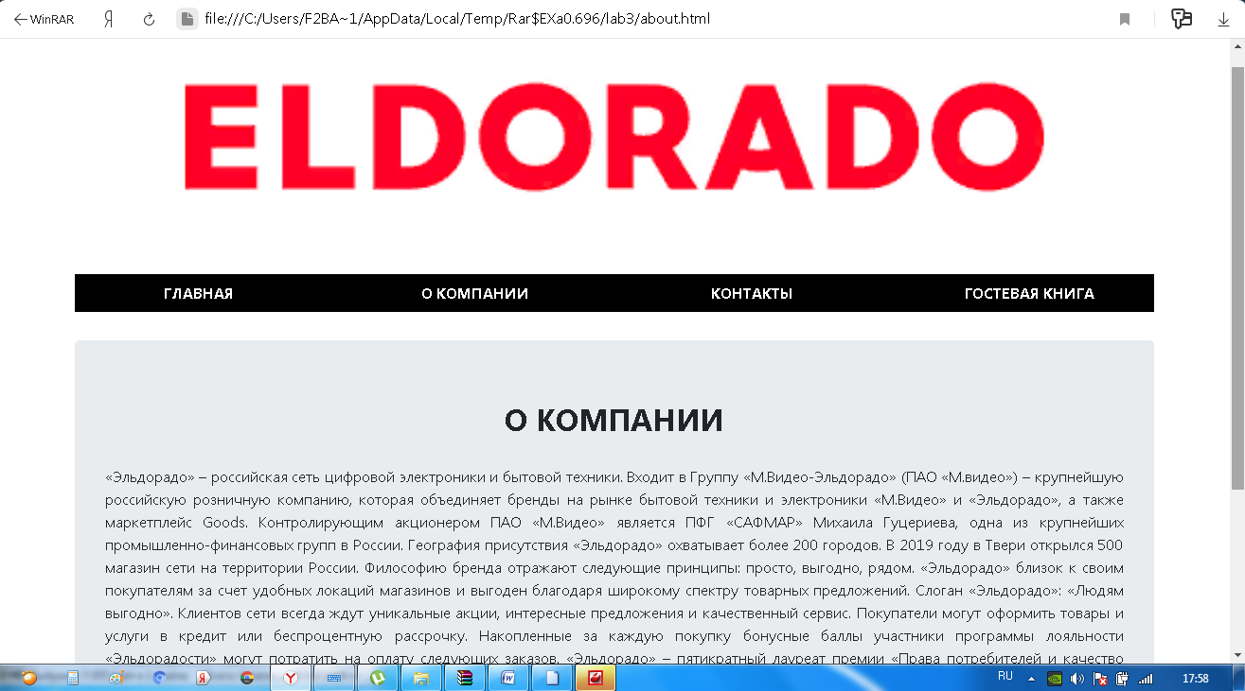

2.4.2 рис. 1.2-скриншот главной страницы 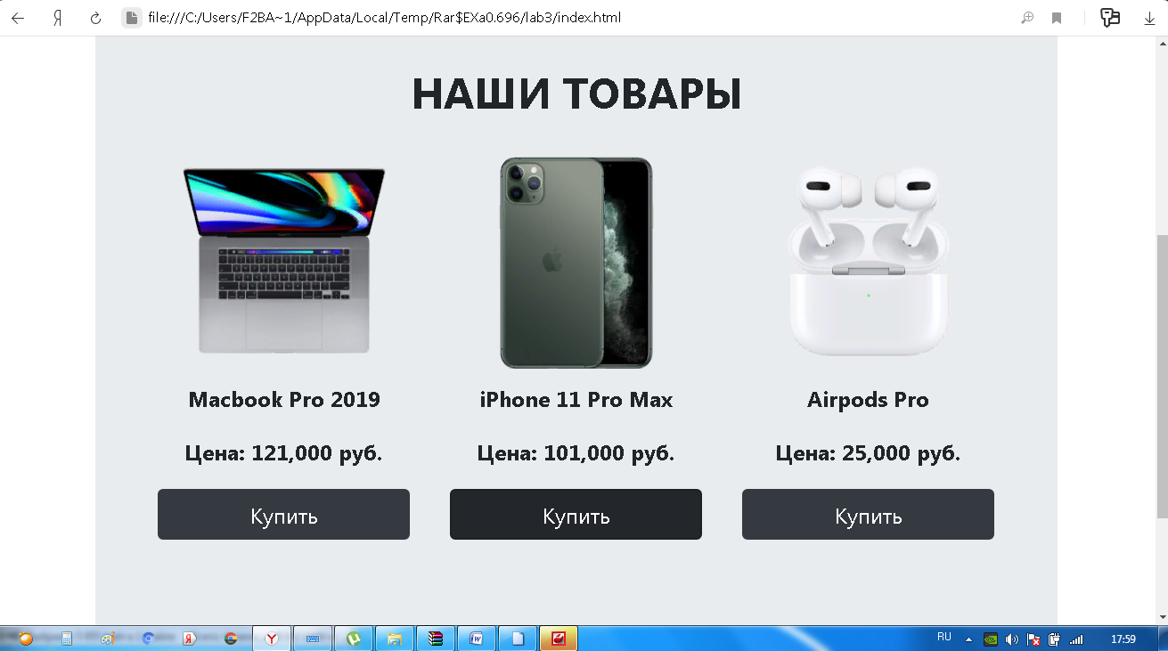

2.4.3. рис. 1.3 скриншот станицы контактов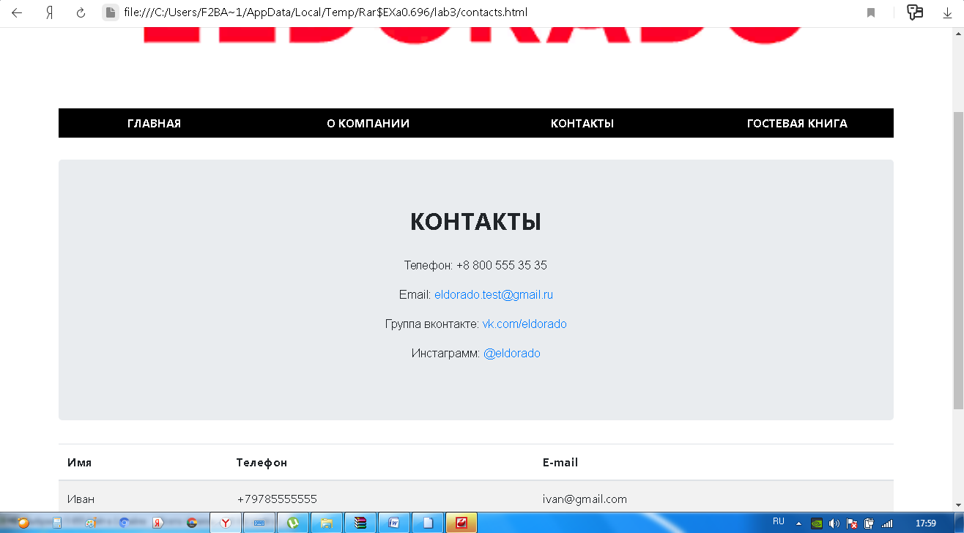

2.4.4 рис.1.4-скриншот гостевой книги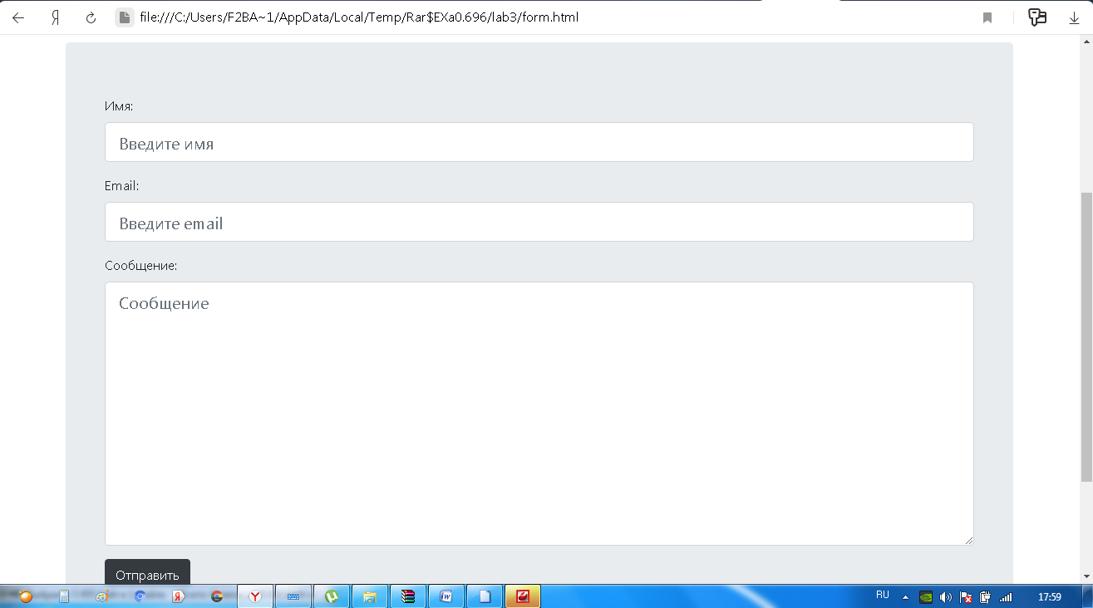

Вывод: В ходе данной лабораторной работы освоила навыки создания адаптивного макета и стилизации сайта с помощью фреймворка Bootstrap. Результатом данной работы стало дополнение к сайту магазина "Eldorado" в виде гостевой книги ,благодаря фреймворку Bootstrap выполнила стилизацию формы.